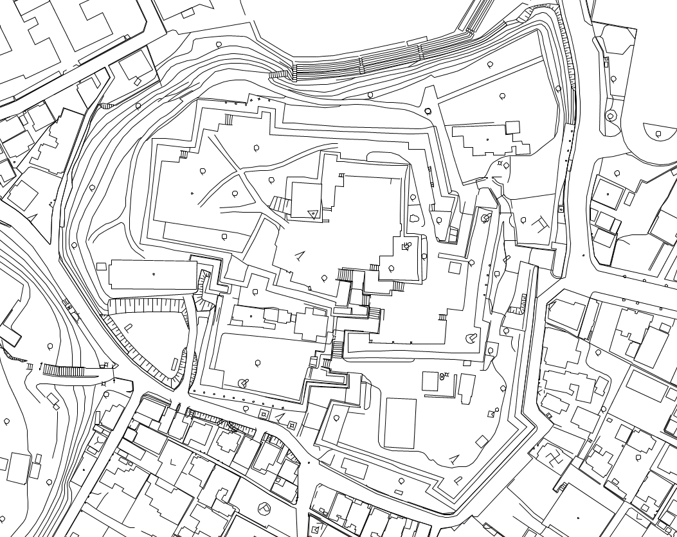

侵入禁止エリア

ランタンフェス使用可能エリア

ホイアン交流記念事業エリア

本丸跡

松阪公園グランド

二ノ丸跡

桜松閣庭園

資料２　松坂城跡図